En kongelig affære

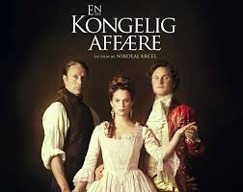Arbejdsspørgsmål:

1. Hvordan kommer oplysningstiden og enevælden til udtryk i filmen?  
2. Hvilken synsvinkel/tendens kan der ses i filmen?  
3. Hvordan fremstilles Struensee?  
4. Hvordan fremstilles Christian VII?  
5. Giv eksempler på reformer Struensee indførte.